Algebraické vzorce
- úprava mnohočlenů

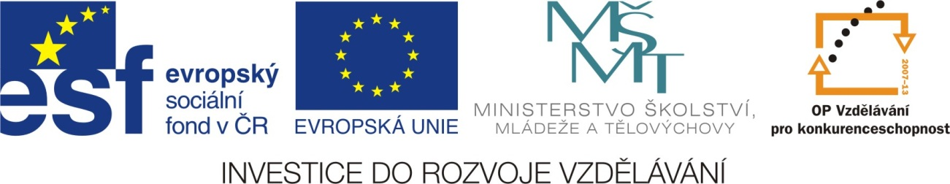

Datum vytvoření projektu | duben 2012
Ročník | 8.
Popis pracovního listu | Pracovní list je určen do tématu úprava mnohočlenů, využívá znalosti a dovednosti žáků s prací v editoru Microsoft Word a matematické znalosti i dovednosti v oboru racionálních čísel.  Pracovní list může být využitý pro práci malé až tříčlenné skupiny, celé třídy na interaktivní tabuli a také jako práce pro jednotlivce.

Doplň výpočet druhé mocniny výrazu v závorce
(a + b)² = (a + b) . ( ) = ………………………………=……………………………

Porovnej, zda se výsledek rovná výrazu : a² + 2ab + b²

Podobně postupuj v dalším příkladu
(a - b)² = (a - b) . ( ) = ………………………………=……………………………

Porovnej, zda se výsledek rovná výrazu : a² - 2ab + b²

Co jsme zjistili? Že druhou mocninu ………………( S Č O T U U) a …………… (R D O Í Z L U) vylušti přesmyčky vypočítáme podle vzorce:
(a + b)² = a² + 2ab + b²
(a - b)² = a² - 2ab + b²

Ještě jednou:
(a + b)² = a² + 2ab + b²
(4 + k)² = 4² + 2.4k + k² = 16 + 8k + k²

Upravte výrazy v tabulce podle vzorce:

příklad | výsledek | příklad | výsledek
(2a + 6)² = |  | (2a - 6)² =
(7 + a)² = |  | (7 - a)² =
(6 + b)² = |  | (6 - b)² =
(3a + 4b)² = |  | (3a - 4b)² =
(10 + t)² = |  | (10 - t)² =
(5x + 2y)² = |  | (5x - 2y)² =

Vypočítejte:
(10a - 5b)² + (5a + 10b)² =

